Il 4.0 può essere applicato al settore delle costruzioni e delle infrastrutture?

CP Technology Srl, azienda in forte crescita nell’ambito degli impianti di prefabbricazione a carosello, in collaborazione con Digitalnology Srl, azienda specializzata in soluzioni 4.0 per il mondo delle infrastrutture, ha ideato il primo software italiano di ottimizzazione dei processi produttivi e tracciabilità di manufatti prefabbricati in calcestruzzo.

Know Your Precast,
la soluzione innovativa italiana per il mondo della prefabbricazione

Nel Giugno 2019, Maccaferri Tunneling Srl ha adottato la soluzione KYP (Know Your Precast) per l’impianto produttivo di conci in calcestruzzo situato a Pontecchio Marconi (BO) che produce per la realizzazione del Terzo Valico - COCIV – ad opera di Italferr.

Il software KYP si propone di rendere il processo produttivo di prefabbricati in calcestruzzo ottimizzato secondo le linee guida dettate dall’industria 4.0, in un contesto in cui l’efficienza produttiva e il controllo della qualità e della tracciabilità stanno diventando sempre più importanti.

“Lavorando a stretto contatto con molti esperti prefabbricatori abbiamo pensato ad una soluzione che riducesse errori e perdite di tempo derivanti dall’uso massivo di carta” afferma Giuliano Faini, CEO e co-fondatore di Digitalnology.

A partire dalla gestione delle materie prime e della componentistica necessaria per la produzione, KYP monitora e supporta digitalmente tutte le fasi del ciclo produttivo facilitando il compito del personale.

Il responsabile della produzione ha a disposizione in tempo reale le performance effettive dell’impianto con la possibilità di confrontarle con quanto pianificato.

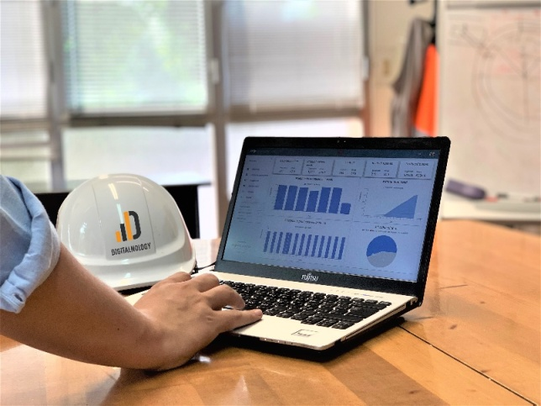

Il responsabile del magazzino e delle spedizioni visualizza una mappa personalizzata 4D, che indica la posizione e lo stato di maturazione di ogni concio in calcestruzzo prefabbricato stoccato in magazzino. Inoltre, con pochi click, può generare bolle di spedizione personalizzate risparmiando tempo e riducendo la possibilità di errore.

Il responsabile della qualità ha a disposizione tutti i dati fondamentali del processo produttivo: tempi e temperature di maturazione, certificati del ferro, mix design del calcestruzzo utilizzato, documentazione relativa alle parti integrate inserite, difetti emersi durante il ciclo produttivo documentati con foto e classificati.

I dati sono collezionati direttamente dalle macchine oppure attraverso l’utilizzo da parte degli operatori di lettori di codici a barre o RFId.

Il vantaggio nell’utilizzo di questo software si evidenzia nell’avere sotto controllo l’andamento complessivo dell’impianto e in un grande risparmio di tempo nel collezionare in modo certo le informazioni fondamentali utili a tracciabilità ed efficientamento dei processi.

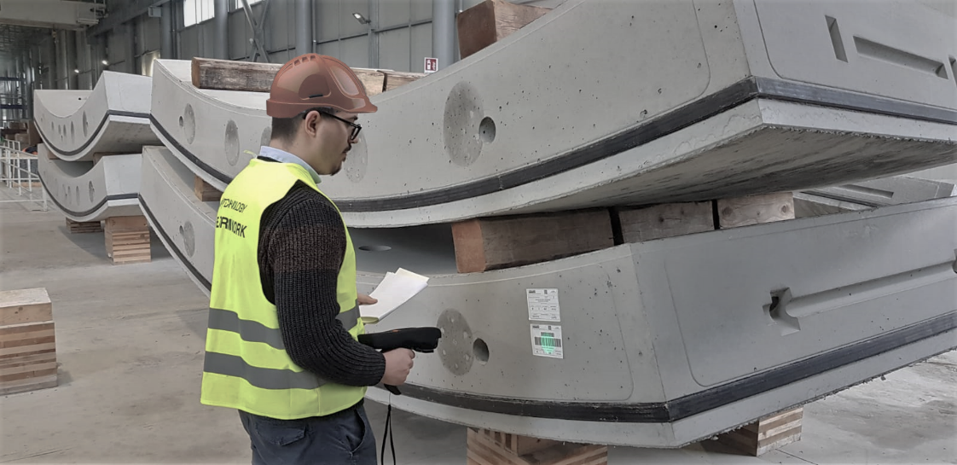

Infine, nell’ultima versione KYP propone un modulo per la manutenzione preventiva dell’impianto, in modo da gestire e coordinare tutti gli interventi al fine di ottimizzarne tempi e costi, con l’obiettivo di minimizzare i fermi impianto.

Nell’ambito del settore del tunneling, KYP è in partnership con PPS-Poltinger Precision Systems, leader nei sistemi di guida di TBM (tunnel boring machine) con l’obiettivo di fornire sistemi aperti in grado di integrarsi tra loro nativamente.

Sito: www.kyprecast.tech

CP TECHNOLOGY SRL - Via Giovanni Prati 9, Cinisello Balsamo (MI) – Italia

DIGITALNOLOGY SRL - Via Giovanni Prati 9, Cinisello Balsamo (MI) – Italia

Contatti:
CEO - email Giuliano.faini@digitalnology.com, tel +39 02.6172911

